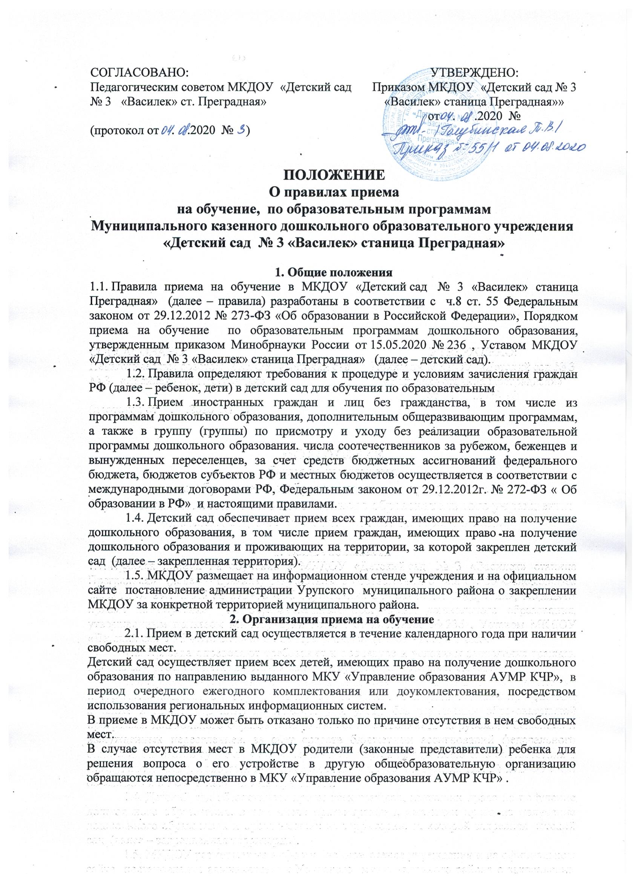

2.2. Заявление для направления в МКДОУ представляется в МКУ «Управление образования АУМР КЧР» на бумажном носителе или в электронной форме через единый портал государственных и муниципальных услуг или региональные порталы государственных и муниципальных услуг .
Заявление о приеме представляется в МКДОУ на бумажном носителе и (или) в электронной форме через единый портал государственных и муниципальных услуг (функций) и (или) региональные порталы государственных и муниципальных услуг (функций).
В заявлении для направления и приема родителями (законными представителями) ребенка указываются следующие сведения:
а) фамилия, имя, отчество (последнее - при наличии) ребенка;
б) дата рождения ребенка;
в) реквизиты свидетельства о рождении ребенка;
г) адрес места жительства (места пребывания, места фактического проживания) ребенка;
д) фамилия, имя, отчество (последнее - при наличии) родителей (законных представителей) ребенка;
е) реквизиты документа, удостоверяющего личность родителя (законного представителя) ребенка;
ж) реквизиты документа, подтверждающего установление опеки (при наличии);
з) адрес электронной почты, номер телефона (при наличии) родителей (законных представителей) ребенка;
и) о выборе языка образования, родного языка из числа языков народов Российской Федерации, в том числе русского языка как родного языка;
к) о потребности в обучении ребенка по адаптированной образовательной программе дошкольного образования и в создании специальных условий для организации обучения и воспитания ребенка-инвалида в соответствии с индивидуальной программой реабилитации инвалида (при наличии);
л) о необходимом режиме пребывания ребенка
м) о желаемой дате приема на обучение.
В заявлении для направления родители (законными представителями) ребенка дополнительно указывают сведения о дошкольном учреждении, выбранном для приема, и о наличии права на специальные меры поддержки (гарантии) отдельных категорий граждан и их семей (при необходимости).
2.3. Дети, проживающие в одной семье и имеющие общее место жительства, имеют право преимущественного приема в образовательное учреждение, в которых обучаются их братья и (или) сестры .
2.4. Прием детей с ограниченными возможностями здоровья осуществляется на обучение по адаптированным программам с согласия родителей (законных представителей) на основании рекомендаций психолого-медико-педагогической комиссии.
2.5. Лицо, ответственное за прием документов, прием заявлений, обеспечивает
своевременное размещение на информационном стенде в детском саду и на официальном сайте детского сада в сети «Интернет»:
– настоящих правил;
– информации о сроках приема документов, графика приема документов;
– примерных форм заявлений о приеме в детский сад и образцов их заполнения;
– формы заявления о зачислении в порядке перевода из другой организации, осуществляющей образовательную деятельность по образовательным программам дошкольного образования (далее – другая организация), и образца ее заполнения;
– информации об адресах и телефонах органов управления образованием, осуществляющих признание и установление эквивалентности образования, полученного ребенком за пределами РФ;
– дополнительной информации по текущему приему.
2.6. Выбор языка образования, изучаемых родного языка из числа языков народов РФ, в том числе русского языка как родного языка, государственных языков республик РФ осуществляется по заявлениям родителей (законных представителей) детей при приеме (переводе) на обучение.
3. Порядок зачисления на обучение по основным образовательным программам дошкольного образования.
3.1. Направление и прием детей, впервые зачисляемых в детский сад, осуществляется по личному заявлению родителя (законного представителя) ребенка при предъявлении оригинала документа, удостоверяющего личность родителя (законного представителя), либо оригинала документа, удостоверяющего личность иностранного гражданина и лица без гражданства в РФ в соответствии с законодательством РФ.
Форма заявления утверждается заведующим детским садом.
3.2. Родители (законные представители) детей, впервые поступающих в детский сад, представляют медицинское заключение.
3.3. Для зачисления в детский сад родители (законные представители) детей, проживающих на закрепленной территории, дополнительно представляют:
- документ, удостоверяющий личность родителя (законного представителя) ребенка, либо документ, удостоверяющий личность иностранного гражданина или лица без гражданства в Российской Федерации
- свидетельство о рождении ребенка или для иностранных граждан и лиц без гражданства - документ, удостоверяющий личность ребенка и подтверждающий законность представления прав ребенка;
- документ, подтверждающий установление опеки (при необходимости);
- свидетельство о регистрации ребенка по месту жительства или по месту пребывания на закрепленной территории или документ, содержащий сведения о месте пребывания, месте фактического проживания ребенка;
- документ психолого-медико-педагогической комиссии (при необходимости).

Для зачисления в детский сад родители (законные представители) детей, не проживающих на закрепленной территории, дополнительно представляют:
– оригинал свидетельства о рождении ребенка.
Для зачисления в детский сад родители (законные представители) детей, не являющихся гражданами РФ, дополнительно представляют:
– документ, подтверждающий родство заявителя или законность представления прав ребенка;
– документ, подтверждающий право заявителя на пребывание в РФ (виза – в случае прибытия в Россию в порядке, требующем получения визы, и (или) миграционная карта с отметкой о въезде в Россию ,вид на жительство или разрешение на временное проживание в России, иные документы, предусмотренные федеральным законом или международным договором РФ).
Иностранные граждане и лица без гражданства все документы представляют на русском языке или вместе с нотариально заверенным в установленном порядке переводом на русский язык.
3.4. Прием на обучение в порядке перевода из другой организации по инициативе родителей (законных представителей) осуществляется по личному заявлению родителей (законных представителей) ребенка о зачислении в детский сад в порядке перевода из другой организации при предъявлении оригинала документа, удостоверяющего личность родителя (законного представителя).
Форма заявления утверждается заведующим детским садом.
3.5. Для зачисления в порядке перевода из другой организации родители (законные представители) несовершеннолетних дополнительно предъявляют личное дело обучающегося.
3.6. Заведующая при приеме заявления о зачислении в порядке перевода из другой организации по инициативе родителей проверяет представленное личное дело на наличие в нем документов, требуемых при зачислении на обучение по образовательным программам дошкольного образования. В случае отсутствия какого-либо документа должностное лицо, ответственное за прием документов, составляет акт, содержащий информацию о регистрационном номере заявления о зачислении и перечне недостающих документов. Акт составляется в двух экземплярах и заверяется подписями родителей (законных представителей) несовершеннолетнего и лица, ответственного за прием документов, печатью детского сада.
Один экземпляр акта подшивается в представленное личное дело, второй передается заявителю. Заявитель обязан донести недостающие документы в течение 14 календарных дней с даты составления акта.
Отсутствие в личном деле документов, требуемых для зачисления в детский сад, не является основанием для отказа в зачислении в порядке перевода.
3.7. Лицо, ответственное за прием документов, при приеме любых заявлений обязано ознакомиться с документом, удостоверяющим личность заявителя, для установления его личности, а также факта родственных отношений и полномочий законного представителя.
3.8. При приеме заявления о приеме в детский сад (заявления о приеме в порядке перевода из другой организации) должностное лицо, ответственное за прием документов, знакомит родителей (законных представителей) с уставом детского сада, лицензией на право осуществления образовательной деятельности, образовательными программами, реализуемыми детским садом, учебно-программной документацией, локальными нормативными актами и иными документами, регламентирующими организацию и осуществление образовательной деятельности, права и обязанности воспитанников.
3.9. Факт ознакомления родителей (законных представителей) ребенка , в том числе через официальный сайт МКДОУ с документами, указанными в пункте 3.3. правил, фиксируется в заявлении о приеме в МКДОУ и заверяется личной подписью родителей (законных представителей) ребенка.
Подписью родителей (законных представителей) ребенка фиксируется также согласие на обработку их персональных данных и персональных данных ребенка в порядке, установленном законодательством РФ.
3.10. Лицо, ответственное за прием документов, осуществляет регистрацию поданных заявлений о приеме в детский сад (заявлений о приеме в порядке перевода из другой организации) и документов в журнале регистрации заявлений о приеме, о чем родителям (законным представителям) выдается расписка. В расписке лицо, ответственное за прием документов, указывает регистрационный номер заявления о приеме ребенка в детский сад и перечень представленных документов. Иные заявления, подаваемые вместе с заявлением о приеме в детский сад (заявлением о зачислении в порядке перевода из другой организации), включаются в перечень представленных документов. Расписка заверяется подписью лица, ответственного за прием документов, и печатью детского сада.
3.11. Заявление может быть подано родителем (законным представителем) в форме электронного документа с использованием информационно-телекоммуникационных сетей общего пользования в порядке, предусмотренном административным регламентом о предоставлении муниципальной услуги.
3.12. С родителями (законными представителями) детей, которые сдали полный комплект документов, предусмотренных настоящими правилами, заключается договор об образовании по образовательным программам дошкольного образования .
3.13. Зачисление ребенка в детский сад оформляется приказом руководителя в течение трех рабочих дней после заключения договора.
3.14. Лицо, ответственное за прием документов, в трехдневный срок после издания приказа о зачислении размещает приказ о зачислении на информационном стенде и обеспечивает размещение на официальном сайте детского сада в сети «Интернет» реквизитов приказа, наименования возрастной группы, числа детей, зачисленных в указанную возрастную группу.
3.15. На каждого зачисленного в детский сад ребенка, за исключением зачисленных в порядке перевода из другой организации, формируется личное дело, в котором хранятся все полученные при приеме документы.
4. Особенности зачисления на обучение по основным образовательным программам дошкольного образования в порядке перевода из другой организации по решению учредителя
4.1. Прием детей на обучение по образовательным программам дошкольного образования, а также в группу (группы) по уходу и присмотру без реализации программы дошкольного образования в порядке перевода из другой организации по решению учредителя осуществляется в порядке и на условиях, установленных законодательством.
4.2. Прием в детский сад осуществляется на основании документов, представленных исходной организацией: списочного состава обучающихся, письменных согласий родителей (законных представителей), личных дел.
4.3. Лицо, ответственное за прием документов, принимает от исходной организации личные дела и письменные согласия родителей (законных представителей) в соответствии со списочным составом обучающихся по акту приема-передачи. При приеме каждое личное дело проверяется на наличие документов, обязательных для приема на обучение по образовательным программам дошкольного образования.
4.4. В случае отсутствия в личном деле документов, которые предусмотрены порядком приема на обучение по образовательным программам дошкольного образования, согласий родителей (законных представителей) или отсутствия сведений об обучающемся в списочном составе лицо, ответственное за прием документов, делает соответствующую отметку в акте приема-передачи.
Лицо, ответственное за прием документов, готовит сопроводительное письмо к акту приема-передачи личных дел с перечнем недостающей информации, документов и передает его на подпись заведующему детским садом. Сопроводительное письмо регистрируется в журнале исходящих документов в порядке, предусмотренном локальным нормативным актом детского сада. Акт приема-передачи с примечаниями и сопроводительное письмо направляются в адрес исходной образовательной организации.
4.5. В случае когда недостающие документы от исходной организации не получены, лицо, ответственное за прием, запрашивает недостающие документы у родителей (законных представителей). При непредставлении родителями (законными представителями) обучающихся или отказе от представления документов в личное дело обучающегося включается выписка из акта приема-передачи личных дел с перечнем недостающих документов и ссылкой на дату и номер сопроводительного письма.
4.6. На основании представленных исходной организацией документов с родителями (законными представителями) детей заключается договор об образовании по образовательным программам дошкольного образования Подписью родителей (законных представителей) ребенка фиксируется согласие на обработку их персональных данных и персональных данных ребенка в порядке, установленном законодательством РФ.
4.7. Зачисление ребенка в детский сад оформляется приказом руководителя в течение трех рабочих дней после заключения договора.
4.8. На основании полученных личных дел ответственное должностное лицо формирует новые личные дела, включающие в том числе выписку из распорядительного акта о зачислении в порядке перевода, соответствующие письменные согласия родителей (законных представителей) обучающихся.
5. Заключительные положения
5.1.Срок действия положения не ограничен. Данные Правила действуют до принятия новых.
5.2.Копии предъявляемых при приеме документов хранятся в МКДОУ на время обучения ребенка.
5.3.Требование представления иных документов для приема детей в МКДОУ в части, не урегулированной законодательством об образовании, не допускается.

№ _______ « »_______20 __г.  номер и дата направления Комиссии  № _______ « »_______20 __г.  номер и дата регистрации заявления | Заведующему Муниципальным казенным дошкольным образовательным учреждением «Детский сад № 3 «Василек» ст. Преградная»  Голубинской Татьяне Васильевне  _____________________________________________  от ф.и.о. родителя (законного представителя)  _____________________________________________  _____________________________________________  паспорт, серия _______ № _____________  выдан _______________________________________  _____________________________________________  ____________________________________________
ЗАЯВЛЕНИЕ

Прошу принять моего(ю) сына, дочь______________________________________________
_____________________________________________________________________________
(фамилия, имя, отчество)
_____________________________________________________________________________ (дата, место рождения)
_____________________________________________________________________________
_____________________________________________________________________________ (адрес места жительства ребёнка)
в МКДОУ «Детский сад № 3 «Василек» ст. Преградная» в ____________________ группу
Ф.И.О. , адрес места жительства, контактные телефоны родителей (законных представителей) ребёнка: мать:______________________________________________________________________________________________________________________________________________________отец:______________________________________________________________________________________________________________________________________________________
С уставом, лицензией на осуществление образовательной деятельности, с образовательными программами дошкольного образования, правилами внутреннего
распорядка и другими документами, регламентирующими организацию и осуществление образовательной деятельности, права и обязанности воспитанников, ознакомлен(а) ________________
Согласен на обработку своих персональных данных и персональных данных ребенка в порядке, установленном законодательством Российской Федерации
_______________________
(подпись)

Перечень представленных документов:

1.____________________________________
2.____________________________________
3.____________________________________
4. ____________________________________
5.____________________________________
6.____________________________________
7.____________________________________
8.____________________________________

Дата __________________ Подпись _____________________

Приложение № 2
Расписка – уведомление.

Заявление в МКДОУ «Детский сад № 3 «Василек» ст. Преградная» с приложением документов принято __________________
(дата)
Перечень принятых документов
1.__________________________________
2._____________________________________________
3._____________________________________ 4.________________________________________________
5.___________________________________
6. _____________________________________________
7.__________________________________
8.____________________________________________

Подпись _____________\______________________________/
М. П. Ф. И. О.

Приложение № 1 к Договору об образовании
Заведующему МКДОУ «Детский сад № 3 «Василек» ст. Преградная»
Голубинской Т.В.

Доверенность.
Мы, нижеподписавшиеся
1. _____________________________________________________________________________________
(фамилия, имя, отчество полностью)
"___" _____________ 19___ года рождения, паспортные данные: серия _____ № _________________________________________________________________________________
выдан ________________________________________________________________________________

2. _________________________________________________________________________________
(фамилия, имя, отчество полностью)
"___" _____________ 19___ года рождения, паспортные данные: серия _____ № _________________________________________________________________________________
выдан ________________________________________________________________________________
доверяем приводить и забирать из детского сада нашего ребенка _________________________________________________________________________________
_________________________________________________________________________________
(фамилия, имя, отчество ребенка полностью)
"___" ______________________ года рождения, следующим лицам:

1. _______________________________________________________________________________
^{(Ф.И.О.; дата рождения)}
паспортные данные: серия ______ № _________ выдан _________________________________
2. _______________________________________________________________________________
^{(Ф.И.О.; дата рождения)}
паспортные данные: серия ______ № _________ выдан _________________________________
3. _______________________________________________________________________________
^{(Ф.И.О.; дата рождения)}
паспортные данные: серия ______ № _________ выдан _________________________________
4. _______________________________________________________________________________
^{(Ф.И.О.; дата рождения)}
паспортные данные: серия ______ № _________ выдан _________________________________
5. _______________________________________________________________________________
^{(Ф.И.О.; дата рождения)}
паспортные данные: серия ______ № _________ выдан _________________________________

_____________ | ____________________
^{(подпись)} | ^{(расшифровка подписи)}
__________________ | __________________________
^{(подпись)} | ^{(расшифровка подписи)}

Приложение № 5 к Правилам приема

Форма согласия родителя (законного представителя)
на обработку персональных данных

Я, ________________________________________________________________________________________________________________________________________________________
(Ф.И.О. родителя полностью)
Проживающий по адресу:______________________________________________________
_________________________________________________________________________________________________________________________________________________________

Паспорт_____________№_______________________, выданный:_____________________ ( серия, №) ______________________________________________
_____________________________________________________________________________
(кем, когда)
как законный представитель на основании свидетельства о рождении № от _____выдано:___________________________________________________________________________________________________
настоящим даю свое согласие на обработку в Муниципальном казенном дошкольном образовательном учреждении «Детский сад № 3«Василек » ст. Преградная» персональных данных своего сына, (дочери) _____________________________________________________________________________
(Ф.И.О. ребенка полностью) (дата рождения)
к которым относятся:
- данные свидетельства о рождении;
- данные медицинской карты;
- адрес проживания, контактные телефоны;
- паспортные данные родителей, должность и место работы родителей;
- использование фотоматериалов образовательной деятельности с участием детей и родителей на сайте ДОУ.

Я даю согласие на использование персональных данных в целях:
- реализации права на получение общедоступного дошкольного образования и полноценного развития моего ребенка.
- медицинского обслуживания;
- ведения статистики.
Настоящее согласие представляется на осуществление любых действий в отношении персональных данных моего сына (дочери), которые необходимы для достижения указанных выше целей, включая (без ограничения) сбор, систематизацию, накопление, хранение, уточнение (обновление, изменение), использование, распространение (в том числе передачу третьим лицам – Комитету образования города Выборга, городским медицинским учреждениям, военкомату, отделениям полиции), обезличивание, блокирование, трансграничную передачу персональных данных, а также осуществление любых иных действий с моими персональными данными, предусмотренных действующим законодательством РФ.
Муниципальное казенное дошкольное образовательное учреждение «Детский сад № 3 «Василек» ст. Преградная» гарантирует, что обработка персональных данных осуществляется в соответствии с действующим законодательством РФ.
Я проинформирован, что Муниципальное казенное дошкольное образовательное учреждение «Детский сад № 3 «Василе» будет обрабатывать персональные данные как неавтоматизированным, так и автоматизированным способом обработки.
Данное Согласие действует до достижения целей обработки персональных данных воспитанника Муниципального казенного дошкольного образовательного учреждения «Детский сад № 3 «Василек» станица Преградная».

Согласие может быть отозвано по моему письменному заявлению.
Я подтверждаю, что, давая такое Согласие, я действую по собственной воле и в интересах своего сына (дочери).

Дата: ________________ подпись _________________ /__________________________/

ДОКУМЕНТ ПОДПИСАН ЭЛЕКТРОННОЙ ПОДПИСЬЮ
СВЕДЕНИЯ О СЕРТИФИКАТЕ ЭП
Сертификат | 603332450510203670830559428146817986133868575779
Владелец | Голубинская Татьяна Васильевна
Действителен | С 19.05.2021 по 19.05.2022

